附件1-1

（社会组织名称）第X届X次XX会会议纪要

一、会议时间和地点：
二、会议名称：
三、出席人员：
（一）应参会人员名单
（二）实际参会人员名单
（三）缺席人员名单
四、主持人：
五、会议议程：
1.通报社会组织注销原因；
2.说明采用简易内部决策程序/简易清算程序的相关情况（如适用）；
3.审议注销方案、清算方案（如适用）、剩余资产处置方案；
4.进行民主表决。
六、会议通过的决议：
1.同意注销本社会组织；
2.通过注销方案及剩余资产处置方案；
3.（如适用）通过清算方案及清算组成员。
记录人签名：
参会人员签名：

社会组织（盖章）：
xxx年x月xx日
附件1-2

XX（社会组织名称）自行解散公告

XXX（社会组织名称）（统一社会信用代码：XXXX）拟向登记管理机关申请注销登记。因无法召开会员（代表）大会（社会团体）、理事会（民办非企业单位）形成有效注销决议，现通过公告方式履行告知义务，拟直接启动注销程序。
有关事项公告如下：
1.注销理由：XXXX（简要说明符合哪种公告情形）。
2.会议信息：拟于XXXX年X月XX日X时，在XXXX（地址）召开注销决议会议。
3.参会报名：请本组织会员（代表）/理事于 XXXX 年 X 月XX日前，通过电话或邮件向会务组报名。公告期满未达到法定出席人数，将依法直接启动注销程序。
4.联系人：XXX；联系电话：XXXX；邮箱：XXXX
公告期：30日（自发布之日起算）。
特此公告。

XXX（社会组织名称）
XXXX年X月XX日
附件1-3

XXX（社会组织名称）债权债务公告

根据《社会团体登记管理条例》《民办非企业单位登记管理暂行条例》（社会团体写《社会团体登记管理条例》、民非写《民办非企业单位登记管理暂行条例》）等规定，因XXXX（如：长期未开展活动、符合“僵尸型”社会组织情形）原因，经业务主管单位（行业管理部门）或登记管理机关同意，拟向登记管理机关申请注销XXX（社会组织名称）（统一社会信用代码：XXXX）。
请与本组织有债权债务关系的单位或个人，自本公告发布之日起45日内前来联系处理相关事宜。逾期未提出，视为自动放弃权利。
另：
本组织法人登记证书正本/副本/公章/财务专用章不慎遗失，特此声明作废。
联 系 人：XXX
联系电话：XXXXXX
联系地址：XXX
特此公告。

XXXX（社会组织名称）
XXXX年X月XX日
附件1-4

社会组织无债权债务连带责任承诺书

XXX民政局：
本社会组织：XXX，统一社会信用代码：XXX，注册地址：XXX，法定代表人/负责人：XXX，身份证号码：XXX。
现本社会组织因简易注销需办理免予清算审计，依据《中华人民共和国民法典》《社会团体登记管理条例》《民办非企业单位登记管理暂行条例》《基金会管理条例》等相关法律法规及民政管理规定，本社会组织法定代表人、主要负责人、发起人、清算组成员郑重作出如下无债权债务及连带责任承诺，保证内容真实、合法、有效，自愿接受监管并承担全部法律责任：
一、债权债务清零承诺
截至本承诺书出具之日（XXXX年XX月XX日），本社会组织已完成全部资产、账务、往来款项清算工作，郑重确认：
1.本社会组织无任何未结清、未清偿的对外债务，无应付账款、借款、欠款、合作尾款、服务费、违约金、赔偿金等各类负债；
2.本社会组织无任何未收回的对外债权，无对外出借资金、未结算应收款项、对外投资待回款等权益事项；
3.本社会组织无未支付的职工工资、劳务报酬、社会保险费用、公积金、法定补偿金、福利费等劳动相关债务；
4.本社会组织无未缴纳的税款、滞纳金、罚款，无任何税务遗留问题；
5.本社会组织无对外担保、抵押、质押、保证等或有债务，无任何隐性债务、潜在债务及纠纷；
6.本社会组织无正在审理、执行、仲裁的诉讼、仲裁案件，无被行政立案调查、采取强制措施、未履行行政处罚等情形；
7.本社会组织不存在隐匿、转移、私分、变卖社会组织资产、恶意逃废债务、侵占国有或集体资产等违规违法行为，全部资产清算处置合规合法。
二、连带责任承担承诺
本社会组织全体承诺人（法定代表人、主要负责人、发起人、清算组成员）自愿承担无限连带责任，具体承诺如下：
1.若后续经查实，本社会组织存在本次未披露的债权债务、隐性债务、遗留纠纷、未结清费用、税务欠款、劳动争议及其他未了结事务，无论债务发生时间、形成原因，全体承诺人自愿无条件承接全部债务及相关责任；
2.对因隐瞒债务、虚假承诺、清算不实、资产处置违规等行为产生的全部债务、违约金、赔偿金、诉讼费、仲裁费、律师费、行政罚款及全部维权成本，全体承诺人承担连带清偿责任、连带赔偿责任；
3.若因本次虚假承诺导致登记管理机关、业务主管单位遭受损失、声誉影响或产生追责情形，全体承诺人自愿承担全部赔偿责任及相应行政、民事、刑事责任；
4.本承诺为不可撤销承诺，效力持续覆盖本社会组织存续、注销、变更登记后全部追责周期，不受社会组织登记状态变更影响。
三、真实合规承诺
本社会组织及全体承诺人保证，本次提交的全部账务资料、清算材料、情况说明均真实、完整、有效，无伪造、变造、隐瞒、虚假申报等情形。自愿接受登记管理机关、业务主管单位及司法机关的监督核查，积极配合后续追责工作。
若存在虚假承诺、隐瞒事实等违规情形，自愿接受撤销登记、列入异常名录、失信惩戒等行政处罚及民事赔偿责任。
四、刑事法律责任提示
全体承诺人已充分知悉，虚构无债权债务、伪造资料骗取免清算与简易注销，涉嫌逃税罪、隐匿故意销毁会计凭证罪、职务侵占等刑事犯罪，涉案达到立案标准的，行政机关将移送公安机关依法追究有期徒刑、拘役、罚金等刑事责任。承诺人已完整阅悉本条，自愿在知情前提下签署文书，不存在被胁迫签字情况。
五、其他约定
本承诺书自全体承诺人签字、社会组织盖章之日起生效，一式多份，登记管理机关、业务主管单位、本社会组织各留存一份，具有同等法律效力。
特此承诺！

承诺社会组织（盖章）：

法定代表人/负责人（签字、按手印）：

清算组成员/发起人（签字、按手印）：

承诺日期：XXXX年XX月XX日

附件1-5
社会组织简易注销申请表
社会组织名称
统一社会信用代码 |  |  |  | 法定代表人
业务主管单位（行业主管部门） |  |  |  | 注销时间
注销原因及履行程序 | 因XXX原因，拟注销XX组织（社会组织名称），符合简易注销第几条第几款
清算程序 | 免予清算 部分简易清算 自行清算
社会团体法定代表人签章：  社会团体盖章：  年 月 日 |  |  | 业务主管单位（行业主管部门）审查意见  （签署同意/不同意）  （印章）  经办人： 年 月 日
登记管理机关审批
受理意见 |  | 审 核 |  |  | 批 准
承办人：  负责人：  年 月 日 |  | 年 月 日 |  |  | 年 月 日
（请以A4纸正反两面打印）

清算组织主要组成人员名单
姓名 | 工作单位 | 职务 | 在清算组织职务
清算结论
（清算组织负责人签字）
收缴证书、印章、财务凭证记录：

年 月 日
注销组织机构代码、税务登记、银行账户记录：

年 月 日
注销登记公告记录：
年 月 日
附件1-6

攀枝花市社会组织简易注销登记材料清单

1.（社会组织名称）第X届X次XX会会议纪要（附件1-1，能召开会议的社会组织提供）
2.XX（社会组织名称）自行解散公告（附件1-2，无法召开会议的社会组织提供）
3.XXX（社会组织名称）债权债务公告（附件1-3，所有社会组织均需提供刊登公告的报刊原件或官方平台截图，其中法人登记证书正、副本及印章等遗失的，需在公告中声明作废，无需补发）
4.无债权债务连带责任承诺书（附件1-4，免予清算的社会组织提供）
5.清算工作报告（免予清算程序的社会组织无需提供）
6.清算审计报告（免予清算程序的社会组织无需提供）
7.银行销户证明（所有社会组织均需提供）
8.清税证明（所有社会组织均需提供）
9.其他补充材料（如法定代表人无法履职的推举证明、账户激活申请函等）
10.社会组织简易注销申请表（附件1-5）

附件1-7

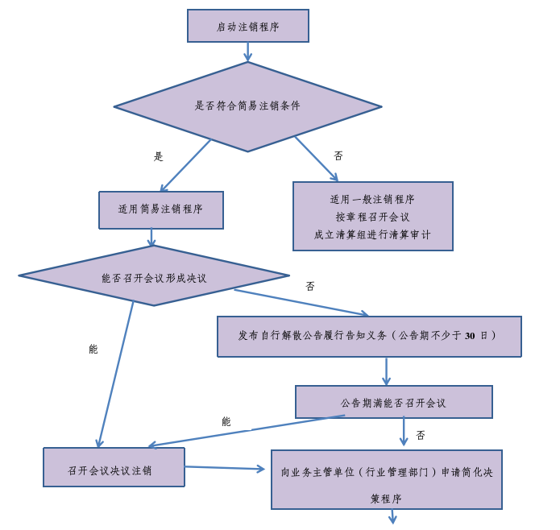
攀枝花市社会组织简易注销登记流程图

